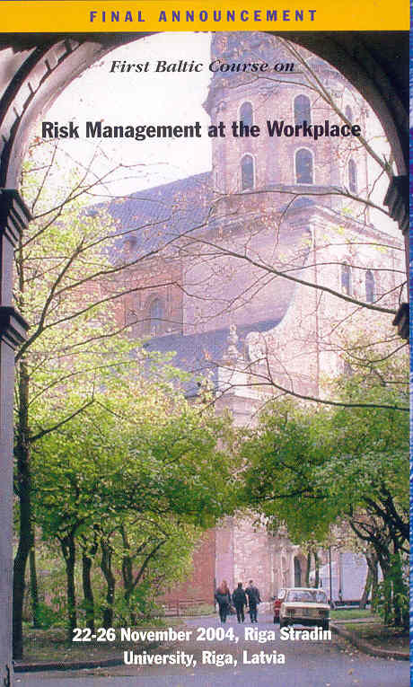 | Starptautisks mācību kurss  Darba vides riska vadīšana darba vietās  Kursu norises laiks: 2004. gada 22. – 26. Novembris  Kursu norises vieta: Darba un vides veselības institūts,  Rīgas Stradiņa universitāte, Dzirciema iela 16, Rīga, Latvija, LV 1069  Organizatori: NIVA (Nordic Institute for advanced training on Occupational health, Finland) un Darba un vides veselības institūts (Rīgas Stradiņa universitāte, Latvija)  Kursu vadītāji un komiteja: Prof. Jorma Saari, Eero Korhonen, MA (Eng), Finnish Institute of Occupational Health; Prof. Maija Eglīte, RSU Darba un vides veselības institūts, Latvija  Kursu lektori: Veikko Rouhianen, Kirsi Leva, Finnish Institute of Occupational Health, Finland; Peter Vink, Netherlands; Berndt Ziegenfuss, Germany; Anita Villeruša, RSU Sabiedrības Veselības fakultāte, Latvijas, Lietuvas un Igaunijas pārstāvji.  Saturs  Mācību kursa saturs vērsts uz riska vadīšanu uzņēmuma līmenī, kā arī. Tiks aplūkoti arī riska novērtēšanas vispārējie principi, starptautiskās riska novērtējuma metodes un standarti, kā arī svarīgākie darba vides riska faktori un to novērtēšanas galvenās problēmas. Īpaša uzmanība tiks pievērsta arī nelaimes gadījumu riskam un to novēršanas koncepcijai.

Mērķa grupa
Eksperti un autoritātes darba vides riska novērtēšanā un vadīšanā
Uzņēmumu vadītāji un darba aizsardzības speciālisti
Darba tirgus organizāciju (darba devēju, arodbiedrību) un citu nevalstisku organizāciju pārstāvji

Galvenās tēmas
Tendences darba vides riska vadīšanā. Riska vadības principi un riska komunikācija. Darba vides ergonomiskie aspekti un to loma darba vides uzlabošanā. Drošības sistēmu uzturēšana. Nelaimes gadījumu modelēšana un analīze. Nelaimes gadījumu datu bāzu izmantošana. Riska komunikācija.

Kursu valoda: Kursi notiks tikai angļu valodā. Labas angļu valodas zināšanas ir priekšnoteikums kursu apmeklēšanai.

Pieteikšanās: Pieteikuma anketa jāaizsūta uz NIVA līdz 10.011.2004. Kontakta adrese un fakss norādīti pieteikuma veidlapā. Pieteikuma anketa un kursu aptuvens saturs – pielikumā.
! Dalībnieku skaits ir limitēts līdz 40 cilvēkiem (pa 10-15 no katras Baltijas valsts), tādējādi iesakām pieteikties savlaicīgi (atlases princips – no katra uzņēmuma pa vienam un tam kam kurš ātrāk pieteicies).

Sīkāka informācija: www.niva.org.
Latvijā: RSU Darba un vides veselības institūts, 7409139, 9534641 e-pasts: Ivars.Vanadzins@rsu.lv

Kursu dalības maksa: Dalības maksa ir noteikta Ls 60,00 apjomā. Dalības maksa ietver mācību maksu, kursu materiālus, pusdienas, kafijas pauzes, kā arī sociālo programmu (banketa vakariņas).
Viesnīcas izdevumi un ceļa izmaksas nav iekļautas kursu maksā.

